亚马逊运营：“一周上首页”：揭秘亚马逊新品如何实现大词自然排名飙升与关键

问题
某竞品仅推广一周，其大词自然排名就已跃居首页，自然流量词数量迅速攀升至200多个，而该卖家的广告策略看似简单，仅投放了SP广告，且只有2个广告活动，偏向精准或词组投放。这种高效的排名与流量获取策略，引发了众多老铁的好奇与思考。
下面我们先来拆解这个问题
1.推广一周，大词稳定在首页，自然流量词数暴增200多个起~~
2.广告投放：2个广告活动~~~

第一部分：亚马逊关键词收录与自然排名的基本原理

一、亚马逊关键词收录的原理
亚马逊作为全球最大的老牌电商平台之一，其核心的搜索引擎系统是连接买家需求与卖家产品的重要桥梁。要理解如何快速获得自然排名，首先必须深入了解亚马逊关键词收录的基本原理。关键词收录是指亚马逊系统将特定关键词与产品建立关联的过程，这是产品能够在买家搜索时被展示的前提条件。

1.埋词机制
埋词是亚马逊关键词收录的基础环节，指的是卖家在产品listing的各个部分strategically放置关键词，使系统能够识别并建立产品与关键词之间的关联。在亚马逊平台上，埋词主要涉及以下几个关键位置：
1.1 标题
1.2 五点描述
1.3 A+
1.4 产品描述
1.5 图片
1.6 QA等

2.客户搜索行为的影响
仅有埋词是不够的，亚马逊系统更看重的是用户的实际搜索行为及其与产品的互动。客户搜索行为对关键词收录的影响主要体现在以下几个方面：CTR CVR
搜索-点击-浏览-加购-转化，这一完整的用户行为链对产品排名有着决定性影响。当用户使用特定关键词搜索，并点击查看产品，系统会记录这一行为，初步建立关键词与产品的关联。如果用户进一步浏览产品详情、将产品加入购物车，甚至最终完成购买，这些行为会不断强化这种关联，提升产品在该关键词下的排名权重。

3.产品与关键词的相关性 KEYWORDS相关性
ASIN（亚马逊标准识别号）与关键词的关联建立是亚马逊系统收录的核心机制。这种关联不是简单的一对一映射，而是一个复杂的网络关系，涉及多个维度的相关性评估。
系统收录检索的基础条件包括产品listing中的关键词出现情况、用户搜索行为数据、产品类别属性等多方面因素。只有当产品与关键词在这些维度上都表现出足够的相关性，系统才会建立稳定的关联，使产品能够在该关键词的搜索结果中出现。
关联强度与自然排名位置直接相关。关联强度越高，产品在该关键词下的自然排名就越靠前。关联强度受多种因素影响，包括关键词在listing中的位置和频率、用户通过该关键词找到产品的频率、点击率、转化率等。这些因素共同决定了产品在特定关键词下的排名位置。

4.关键词的坑产比（转化订单）亚马逊平台利益最大化ECPM
坑产比是影响关键词自然排名的核心因素。所谓坑产比，指的是产品在特定曝光位置（坑位）能够转化的订单数量，即转化率。简单来说，就是平台给你一个展示位置，你能带来多少销售额。ECPM 千次曝光所带来的预估收益
坑产比由三个关键要素决定：点击率、转化率和客单价。当买家搜索关键词时，点击率决定有多少流量进入你的详情页；转化率决定这些流量中有多少转化为订单；客单价则决定每个订单的价值。这三者共同构成了坑产公式：坑产=曝光量×点击率×转化率×客单价。
亚马逊会优先将优质流量分配给能创造更高坑产的产品，因为这意味着平台能获得更多佣金收入。当你的产品在某关键词下的坑产比高于竞品时，自然排名就会提升，从而进入"排名提高—曝光增加—坑产增加—排名进一步提高"的良性循环。
对卖家而言，提升坑产比的关键是优化产品详情页以提高点击率和转化率，同时合理定价以平衡客单价与转化率的关系

二、自然排名的基本原理
了解了关键词收录的基本原理后，我们需要进一步探讨影响自然排名的关键因素。亚马逊的自然排名是一个复杂的系统，受多种因素的综合影响。

1. BSR排名、自然排名和广告排名的三角关系
在亚马逊平台上，BSR排名（Best Sellers Rank，畅销商品排名）、自然排名和广告排名形成了一个相互影响的三角关系，我们可以称之为"三角形定力模型"。
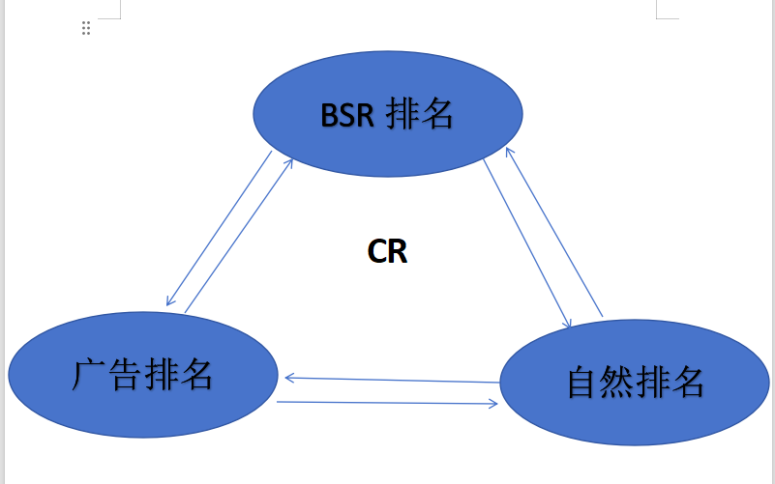

在这个三角关系的中心是转化率（CR）。转化率是连接三者的核心指标，也是亚马逊算法最看重的因素之一。高转化率意味着产品能够有效满足用户需求，这会同时提升产品的BSR排名、自然排名和广告效果。反之，如果产品转化率低，即使通过各种手段提高曝光和点击，最终效果也会大打折扣。

1.1 链接质量因素
产品链接的质量是影响自然排名的另一个关键因素。链接质量主要体现在以下几个方面：
产品力是链接质量的核心。
评论数量与质量对自然排名有着重要影响。
价格优势与竞争力
产品详情页的质量

1.2 用户行为数据的权重
亚马逊算法高度重视用户行为数据，这些数据直接反映了产品对用户需求的满足程度。主要的用户行为数据包括：
触达-点击-浏览-加购-转化-支付-分享
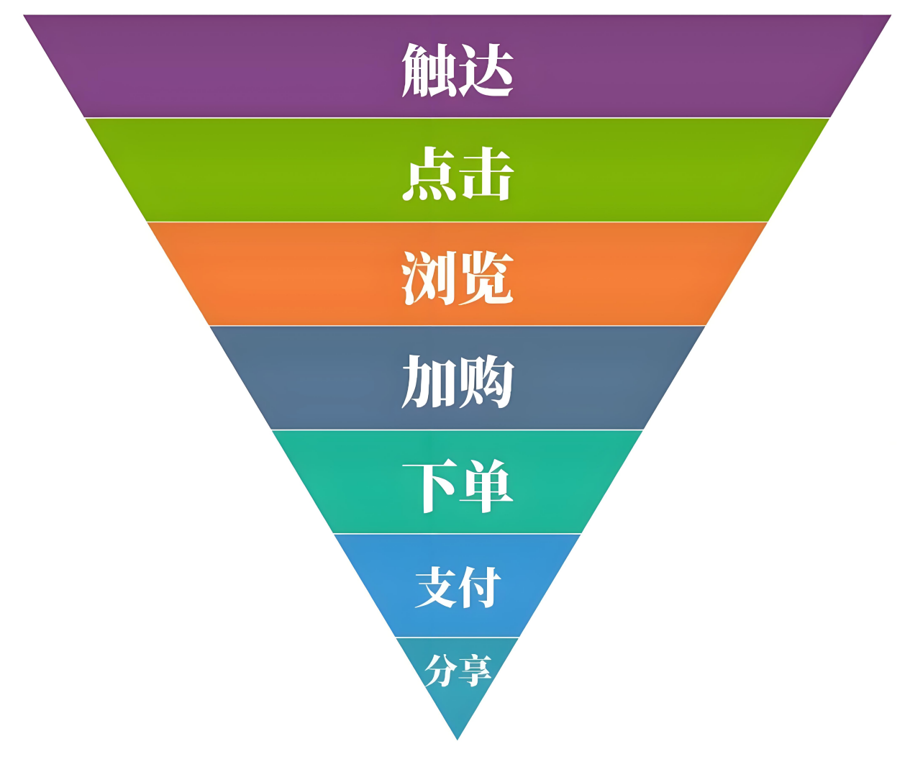

第二部分：快速获得自然排名的策略详解
在了解了亚马逊关键词收录与自然排名的基本原理后，我们可以进一步探讨如何快速获得自然排名的具体策略。根据实践经验，以下六种策略被证明在短期内能够有效提升产品的自然排名和流量词数量。

一、测评策略
测评是亚马逊卖家中广泛使用的一种提升自然排名的方法，特别适用于新品上架初期。通过有计划的测评操作，可以在短时间内提升产品在特定关键词下的排名。
测评的核心原理与作用
测评策略的核心是通过免评单与真人测款相结合的方式，模拟真实的用户搜索-点击-购买行为，从而快速建立产品与目标关键词之间的关联，提升产品在该关键词下的排名权重。

- 测评前期准备
成功的测评策略需要充分的前期准备，确保测评效果最大化并降低风险。
首先，确保链接有基础种子评论是非常重要的。新品上架初期，应该先获取一定数量的真实评论（VINE,红人评论，免评等），保证链接星级在4.5星以上。这些基础评论能够增强买家信任，提高转化率，为后续排名效果/转化效果奠定基础。
其次，页面优化必须完善。这包括高质量的主图、详细的产品描述、专业的A+内容以及吸引人的产品视频等。优化完善的产品页面能够延长用户浏览时间，提高转化率，增强测评效果。
前台价格竞争力也是测评成功的关键因素。通常建议设置30%左右的Coupon，使产品在同类竞品中具有明显的价格优势。价格优势能够提高转化率，增强测评的效果。
最后，结合市场情况确定1-2个目标大词。这些词应该具有较高的搜索量，同时与产品高度相关且有足够多的长尾词，能够带来稳定的转化率。通过大词带动足够多的长尾词排名上升，增加自然流量占比。
- 测评执行步骤
测评的执行需要按照科学的节奏和策略进行，以下是一个典型的七天测评计划：
第一天：通过服务商或海外真人资源刷5单（免评单），搜索"品牌+大词"下单。新品前期大词没有排名，直接搜索大词难以找到产品，因此先使用"品牌+大词"的方式，确保能够找到目标产品。
第二天：刷6单，开始逐步增加目标大词的纯自然搜索单量。随着产品在"品牌+大词"下的排名提升，可以开始尝试直接通过目标大词搜索下单，进一步强化产品与大词的关联。
接下来的七天：每日递增2-5单，保持自然单量占比大于70%，控制留评率小于5%。递增的放量节奏能够使排名提升更加自然，避免系统检测到异常波动。高比例的自然单量和低留评率也有助于降低风险。
- 关键操作要点
在测评过程中，有几个关键操作要点需要特别注意：
使用前台价格区间筛选功能是一个重要技巧。通过设置特定的价格区间，可以更容易地在搜索结果中找到目标产品，提高测评的效率和准确性。同时，这也能确保产品的价格竞争力在搜索结果中得到充分展示。
真人测评需要分散IP和模拟真实购物行为。这包括使用不同的IP地址、设备和账号进行操作，以及模拟真实的购物流程，如浏览多个产品、查看详情、阅读评论、加入购物车等。浏览时间应控制在3分钟以上，使整个过程更加自然。
- 风险控制措施
测评策略存在一定风险，需要采取有效的风险控制措施：
"一店一链接"策略是降低关联风险的有效方法。将测评操作限制在单个店铺的单个链接上，避免多个链接同时进行测评，可以有效降低整个账号被波及的风险。
监控账号健康状态是必不可少的。定期检查账号的绩效通知和流量波动情况，如发现异常信号，如绩效分数下降、流量突然减少等，应立即调整或暂停测评操作。
根据监控结果及时调整放量节奏也很重要。如果发现排名上升速度过快或系统有异常反应，应适当减缓放量速度；如果效果不明显，则可能需要增加单量或调整策略。
需要强调的是，上述数据仅为示例，实际操作中应根据选择的关键词竞争程度、目标排名SPR值以及产品类目等因素进行调整。同时，测评策略需要配合优质的产品和完善的listing，才能取得长期稳定的效果。

二、站外推广策略
站外推广是另一种快速提升自然排名的有效策略，特别适合有一定资金实力和站外资源的卖家。通过引导站外流量进入亚马逊产品页面并完成购买，可以快速提升产品的销量和排名。
站外推广的核心原理
站外推广策略的核心是"高折扣+持续流量+充足库存"的组合效应。高折扣能够吸引买家，提高转化率；持续的流量输入能够稳定提升销量和排名；充足的库存则确保能够满足增长的需求，避免缺货影响排名。
站外推广通过高转化率的引流订单直接提升BSR排名，同时向系统传递产品竞争力信号促进自然排名提升，持续流量输入叠加曝光点击进一步强化综合排名效果，其中转化率(CR)是核心指标。
- 站外推广前期准备
成功的站外推广需要充分的前期准备，确保推广效果最大化：
首先，需要联系合适的站外Deal渠道。常用的渠道包括Facebook群组、Deal站、红人推广等。与这些渠道建立合作关系，确认合作条款，包括折扣力度、推广时间、费用等。通常的折扣策略是提供50% Off的站外专用Code，同时在站内设置20% Coupon，两者可叠加使用，提供极具吸引力的价格。
其次，确保站内外Code不叠加设置非常重要。站外专用Code应仅限站外渠道使用，避免被站内用户发现并滥用，影响正常销售和利润。这通常通过设置使用限制或单独创建的促销活动来实现。
最后一定要备足库存，防止销量突然起来时断货！尤其是新开店的卖家，销量好的时候最好能顺带积累 2-3 个feedback。要是库存不够导致缺货，不光卖不了东西，连好不容易冲起来的排名也会掉下去，前期花的钱和精力就白费啦！
- 站外执行步骤
站外推广的执行通常分为两个阶段：
第1-3天：通过站外渠道推送50%折扣链接，每日目标单量不少于50单。同时开启站内20% Off的Coupon，提升总体转化率。这一阶段的目标是快速提升销量和BSR排名，为自然排名的提升奠定基础。转化率应控制在15%以上，确保广告的整体数据优于类目平均水平。
第4-7天：根据单量衰减情况，追加站外资源或调整折扣力度。随着时间推移，初始推广的热度可能会下降，导致单量减少。此时可以通过增加推广渠道、调整折扣策略（如改为45% Off）等方式，维持销量的稳定增长。
- 数据监控与优化
在站外推广过程中，数据监控与优化至关重要：
实时跟踪BSR排名和自然关键词排名变化是基本操作。通过观察这些指标的变化趋势，可以评估推广效果，及时调整策略。BSR排名的快速提升通常预示着自然排名的后续提升。
确保站内自然订单占比逐步提升至30%以上是长期目标。虽然初期主要依靠站外流量带动销量，但随着自然排名的提升，站内自然流量应该逐渐增加。如果站内自然订单占比长期偏低，说明产品可能过度依赖折扣和站外流量，难以通过站内广告维持长期增长。
- 站外推广的注意事项
在实施站外推广策略时，有几点需要特别注意：
价格设置的技巧与临界点把握非常重要。建议将价格提升到有购物车和没有购物车的临界点，然后做大折扣。这样既能保证足够的利润空间，又能通过折扣吸引买家。如果效果不理想，可以逐步降价到合理水平，或进一步加大折扣力度。
站内外流量平衡也需要重视。虽然站外流量能够快速提升排名，但长期依赖站外流量并不可持续。随着排名的提升，应逐步增加站内广告投放，建立稳定的站内流量来源，实现站内外流量的平衡发展。
站外推广策略要求卖家具备一定的资金实力和风险承受能力，因为前期可能需要接受较大的亏损。同时，也需要有较强的站外资源或与专业推广渠道的合作关系。对于资源有限的小卖家，可以考虑规模较小的站外推广尝试，或结合其他策略使用。

三、关键词上首页策略
关键词上首页是一种直接针对特定关键词排名的策略，通常通过第三方服务商实现。这种策略能够在短时间内将产品推至目标关键词的首页位置，快速提升曝光和销量。
- 关键词上首页的原理
关键词上首页策略的底层逻辑是通过模拟大量用户的搜索-点击-浏览-加购行为，人为增加产品在特定关键词下的各项数据指标，从而提升排名。
服务商通常拥有大量的亚马逊账号资源，能够在短时间内组织多个账号对目标产品进行有计划的操作。这些操作包括使用目标关键词搜索产品、点击查看详情、浏览产品页面、将产品加入购物车等，有些甚至会完成购买。这些行为数据会被亚马逊系统记录，并作为评估产品与关键词相关性和受欢迎程度的依据。
系统排名算法会根据这些数据调整产品在该关键词下的排名位置。当产品在特定关键词下获得大量的点击、浏览和加购数据，系统会认为该产品与关键词高度相关，且受到用户欢迎，从而提升其排名位置，甚至达到首页展示的效果。
然而，需要注意的是，系统不会只看这些行为数据，最终还需要以转化的效率来决定排名顺序。这意味着，即使通过服务商操作将产品推至首页，如果产品本身缺乏竞争力，无法实现有效转化，排名很快会下滑。因此，关键词上首页策略需要与产品优化、价格策略等其他措施配合使用，才能取得长期效果。
- 实施方法与步骤
关键词上首页策略的实施通常包括以下步骤：
首先，选择合适的服务商是关键。市场上提供关键词上首页服务的供应商众多，质量参差不齐。应选择信誉良好、有成功案例的服务商，并明确服务内容、价格、周期等细节。
其次，确定目标关键词和目标排名位置。通常建议选择1-2个与产品高度相关的大词作为目标，并设定合理的排名目标，如首页前三、前五或前十等。目标设定应考虑关键词的竞争程度、产品的竞争力以及预算限制等因素。
实施过程中，关键词上首页+精准广告的组合策略效果最佳。在服务商进行关键词上首页操作的同时，卖家应同步开启针对同一关键词的精准匹配广告。这种组合能够相互促进：关键词上首页操作提升自然排名，精准广告增加额外曝光和销量，两者共同提升产品在该关键词下的整体表现。
操作频率与数量控制也很重要。服务商通常会根据关键词竞争程度和目标排名位置，制定每日操作账号数量和频率。过高的操作频率可能引起系统警觉，增加风险；过低则可能效果不明显。应与服务商充分沟通，确定合理的操作计划。
- 维持首页排名的关键因素
将产品推至首页只是第一步，维持首页排名才是长期挑战：
产品力的支撑作用不可忽视。只有具备足够竞争力的产品，才能在达到首页后维持良好的点击率和转化率，稳定排名位置。产品力包括产品质量、价格竞争力、评论数量和质量等多个方面。
点击率与转化率的平衡至关重要。高点击率能够吸引系统的注意，但如果转化率低，系统会认为产品与用户需求不匹配，排名会逐渐下滑。因此，在优化主图和标题以提高点击率的同时，也要确保产品详情页能够有效促成转化。
持续优化是维持首页排名的必要条件。即使产品已经达到首页位置，也应继续优化listing、调整价格策略、增加评论等，不断提升产品的竞争力。同时，可以考虑适度的广告投放，巩固排名成果。
- 风险与合规性分析
关键词上首页策略存在一定的风险和合规性问题：
这种策略属于非正规白帽推广方式，有一定风险。亚马逊明确禁止通过人为操作提升排名的行为，如被发现可能导致链接被警告甚至账号被封。
系统检测机制越来越完善，能够识别异常的用户行为模式。如果短时间内产品获得大量异常的点击和浏览，但转化率明显偏低，系统可能会识别为异常行为，采取相应措施。
风险规避的最佳实践包括：选择专业可靠的服务商，确保操作过程尽可能模拟真实用户行为；控制操作规模和频率，避免短时间内数据异常波动；结合其他合规的优化措施，如产品改进、评论积累、正常广告投放等，使整体提升过程更加自然。
总体而言，关键词上首页策略能够在短时间内取得显著效果，但风险较高，不建议作为长期策略使用。卖家应权衡利弊，谨慎决策，并做好风险控制措施。

四、广告刷大词策略
广告刷大词是一种通过高强度广告投放，快速提升产品在特定大词下排名的策略。这种方法相对合规，风险较低，但需要较高的广告预算和专业的广告管理能力。
广告刷大词的前提条件：产品竞争力达标（价格，质量，差异化，星级，评论）、库存充足、大词的相关性和整体表现高于平均值，广告预算充足
广告刷大词的原理：短期内一般是广告流比较高===通过广告打大词---提升链接和自然关键词排名权重--收缩广告（当然不一定要收）
精准广告对自然排名的影响机制主要体现在：广告带来的点击和销售数据会被系统记录，作为评估产品与关键词相关性的依据；高转化率的广告表现向系统传递产品质量和相关性的正面信号；持续的广告展示和点击也能增强买家对产品的认知和信任，间接提高自然点击率和转化率。
高竞价策略是广告刷大词的关键。通过设置远高于平均水平的竞价（如400%以上或直接拉满），确保广告在目标关键词的搜索结果中获得最佳展示位置，最大化曝光和点击机会。虽然这会导致较高的广告成本，但能够在短时间内积累大量数据，快速提升排名。
广告数据对自然排名的传导效应通常需要一定时间才能显现。初期主要依靠广告带来的销量提升BSR排名，随着数据的积累，系统会逐渐提高产品在自然搜索结果中的排名位置。这个过程通常需要7-14天，具体时间取决于关键词竞争程度、广告投放强度和产品本身的竞争力。
- 广告活动设置
广告刷大词的活动设置需要特别注意以下几点：
精准匹配广告的设置要点包括：选择1-2个目标大词作为精准匹配关键词；设置足够高的竞价，确保广告位置优势；分配充足的日预算，避免因预算限制而中断展示；设置合理的广告投放时间段，覆盖目标市场的主要购物时间。
主推大词+bid 400%以上的策略是广告刷大词的核心。这种高竞价策略虽然会导致较高的ACOS（广告销售成本比率），但能够确保广告在搜索结果中的最佳位置，最大化曝光和点击机会。对于竞争激烈的大词，有时甚至需要将竞价拉满，才能获得足够的展示机会。
移花宫广告打法曾经有个案例是一种特殊的广告策略，主要是主推大词+2个核心关键词上首页的组合。这种方法通过集中资源推广少数几个关键词，快速提升这些词的排名，然后利用这些词的排名优势带动整体流量和销量。这种策略特别适合资源有限但希望快速见效的卖家。
- 预算与竞价策略
广告刷大词策略对预算和竞价有较高要求：
前期高预算与高竞价是必要的。在策略实施的初期（通常是前7天），需要设置足够高的日预算和竞价，确保广告能够获得充分的展示和点击机会。这个阶段的ACOS可能会较高，甚至出现亏损，但这是为了快速积累数据和提升排名所必须的投入。
竞价调整的时机与幅度需要根据广告数据决定。通常建议在投放3-5天后，根据广告报告中的点击率、转化率、ACOS等指标，对竞价进行首次调整。如果点击率低但展示量高，可能需要提高竞价；如果点击率高但转化率低，则可能需要优化产品详情页或调整价格策略。
预算分配的优化原则是集中资源于表现最佳的关键词。随着数据的积累，可以识别出哪些关键词带来的转化效果最好，然后将更多预算分配给这些关键词，减少或停止表现不佳的关键词投放。这种优化能够提高整体广告效率，降低ACOS。
- 广告数据监控与优化
广告刷大词策略的成功与否，很大程度上取决于数据监控与优化的质量：
关键指标的实时跟踪包括：展示量、点击量、点击率、转化量、转化率、ACOS等广告指标，以及BSR排名、自然排名、自然流量等非广告指标。这些数据共同反映了广告策略的效果和产品的整体表现。
广告效果评估标准应综合考虑多个维度。短期内，可能会出现较高的ACOS，这是正常的；中期应关注排名提升和自然流量增长；长期则应评估整体ROI（投资回报率）和市场份额变化。不同阶段的评估标准不同，避免仅凭单一指标判断策略成败。
优化调整的决策依据应是数据而非主观判断。根据数据表现，可能需要调整竞价、更换关键词、优化产品详情页、调整价格策略等。这些调整应当有针对性，一次只改变一个变量，以便准确评估调整效果。
广告刷大词策略通常需要持续2-4周才能见到明显效果。在此期间，需要保持耐心，持续投入和优化，避免因短期波动而放弃策略。同时，也要密切关注竞争对手的动向，及时调整策略以应对市场变化。

五、WOOT策略
WOOT（Weekly Online Only Treasures）是亚马逊平台上的一种特殊促销活动，通过这种方式上新产品，可以在短时间内获得大量曝光和销量，快速提升产品排名。
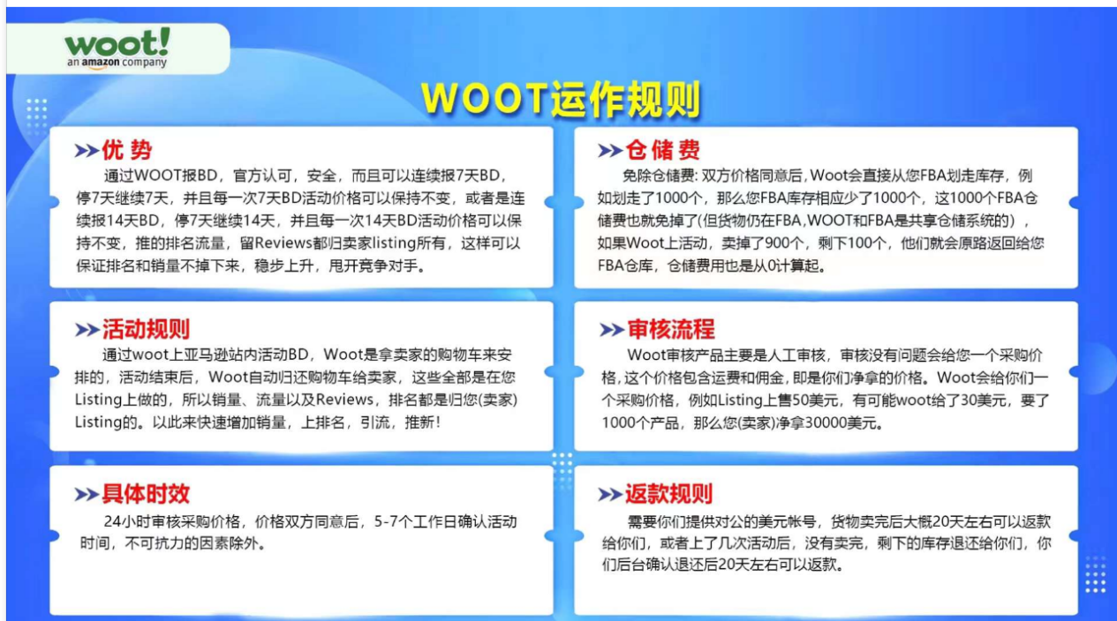
- WOOT操作的基本原理
WOOT操作的基本原理是利用WOOT活动的秒杀流量政策，获取大量的自然流量和销量，从而快速提升产品的BSR排名和关键词自然排名。
WOOT上新品的流量优势主要体现在：亚马逊会在平台的特定位置（如Deal页面、类目页面等）重点展示WOOT产品，为其带来额外的自然流量；WOOT产品通常会有明显的折扣标识，吸引对折扣敏感的买家；WOOT活动本身具有时效性，会促使买家快速决策，提高转化率。
大量出单对大词排名的提升效应是WOOT策略的核心价值。当产品在短时间内获得大量销售，其BSR排名会迅速提升；同时，如果这些销售是通过特定关键词搜索实现的，还会强化产品与这些关键词的关联，提升自然排名。
WOOT产品的高销量和高转化率也会向系统传递产品质量和受欢迎程度的正面信号，有利于长期排名的提升。
- WOOT操作的实施步骤
WOOT操作的实施需要遵循一定的步骤和规则：
WOOT资格获取与申请是第一步。并非所有卖家都能参与WOOT活动，通常需要满足一定的账号健康度、销售历史等条件。符合条件的卖家可以通过代报服务商申请参与WOOT活动，提交产品信息和促销计划。
产品选择与定价策略至关重要。
WOOT活动要求产品有足够的折扣力度（通常至少20-30%），且价格具有明显的竞争优势。因此，应选择利润空间较大、有一定市场需求的产品参与WOOT活动。同时，需要确保产品质量和评价良好，能够支撑高销量后的用户满意度。
上新时机与操作流程也需要精心规划。WOOT活动通常持续14天，间隔7天，加上后台BD，可以获得21天秒杀流量，条件允许的情况下，甚至可以一个月报4次秒杀（无限秒杀），应选择在目标市场的购物高峰期（如周末或特定节假日前）开始活动，最大化流量和销量。在活动开始前，应确保库存充足，产品详情页优化完善，并准备好相应的客服和物流支持，应对可能的销量激增。
- WOOT后的排名维护
WOOT活动结束后，如何维持已获得的排名是一个关键挑战：
WOOT结束后的过渡策略非常重要。活动结束后，产品价格会恢复正常，可能导致转化率下降和排名回落。为了平滑过渡，可以考虑在WOOT结束后立即开启其他形式的促销，如Coupon、Lightning Deal等，或者逐步调整价格，避免突然的大幅涨价。
自然排名的稳定措施包括：开启适度的广告投放，维持产品曝光和销量；持续优化产品详情页，提高转化率；积极收集和管理产品评论，增强买家信任；定期检查和调整价格策略，保持竞争力。
长期效果的维持方法则需要更全面的运营策略。这包括建立稳定的流量来源组合（如自然流量、广告流量、站外流量等）；持续改进产品质量和服务体验；关注市场和竞争变化，及时调整策略；建立品牌认知和忠诚度，减少对价格和排名的过度依赖。
- WOOT策略的适用场景与限制
WOOT策略并非适用于所有产品和卖家，其适用场景和限制包括：
WOOT策略特别适合新品上架初期，希望快速积累销量和评论，建立市场存在感的产品。同时，也适合季节性产品在旺季来临前提前布局，或者成熟产品希望快速提升排名和销量的情况，对于销量有一定限制的。
然而，WOOT策略也有一定限制：参与门槛较高，不是所有卖家都能获得资格；需要产品有足够的利润空间，能够承受较大折扣；对库存管理和物流能力有较高要求，需要应对可能的销量激增；活动结束后可能面临排名回落的风险，需要有后续维护策略。
总体而言，WOOT策略是一种效果显著但要求较高的排名提升方法。卖家在考虑使用这一策略时，应全面评估自身条件和产品特性，制定完整的实施计划和风险应对措施。

六、低价螺旋策略（适合标品）
低价螺旋策略是一种特别适合标品（标准化产品）的排名提升方法，通过价格优势吸引买家，快速积累销量和评论，提升产品排名。
- 低价螺旋的原理与适用场景
低价螺旋策略的核心原理是利用价格优势获取市场份额和排名位置，然后逐步调整价格，平衡销量和利润。
标品市场的特殊性使这一策略特别有效。标品是指规格、功能、品质等方面高度标准化的产品，买家购买决策主要基于价格和评价。在这类市场中，价格往往是最关键的竞争因素，即使微小的价格优势也能显著影响买家选择。
价格优势对转化率的影响在标品市场尤为明显。当产品在功能和质量上差异不大时，更低的价格能够直接提高转化率。高转化率不仅带来更多销量，还向亚马逊系统传递产品受欢迎的信号，有利于排名提升。
低价策略的市场反应机制通常表现为：低价吸引更多流量和点击→高转化率带来销量提升→BSR排名快速提高→自然排名逐步提升→获得更多自然流量→形成正向循环。这种循环一旦建立，即使后续适度提高价格，也能维持较好的市场位置。
- 实施步骤与方法
低价螺旋策略的实施需要科学的步骤和方法：
初始定价与竞争分析是第一步。需要全面分析目标市场的价格区间、主要竞争对手的定价策略、买家价格敏感度等因素。初始价格应设定在明显低于主要竞争对手的水平，通常比最低竞争对手再低5-10%，确保价格优势足够明显，能够吸引买家注意。
价格调整的节奏与幅度需要精心规划。典型的低价螺旋策略包括以下阶段：
第一阶段（1-2周）保持最低价格（可以起量的价格），快速积累销量和排名。
第二阶段（2-4周）小幅提价（如5%），观察销量和排名变化。
第三阶段（4-8周）继续小幅提价，直至达到目标价格水平。每次提价幅度应控制在5%以内，避免突然的大幅涨价导致转化率急剧下降。
销量与排名的平衡把握是策略成功的关键。在提价过程中，需要密切监控销量、转化率和排名变化。如果发现提价后销量显著下降或排名开始回落，应考虑暂停提价或小幅降价，重新稳定市场位置。理想的情况是，随着产品评论和排名的积累，产品的价格弹性逐渐降低，能够在较高价格下维持稳定的销量和排名。
- 风险控制与利润平衡
低价螺旋策略虽然效果显著，但也面临一定的风险和挑战：
低价策略的盈利模式需要长期规划。初期的低价可能导致微利甚至亏损，卖家需要有足够的资金支持和长期盈利的规划。盈利通常来自于后期提价后的销售利润，以及通过主产品带动的配件或相关产品销售。
成本控制的关键点包括：优化供应链，降低采购成本；提高物流效率，减少运营费用；控制退货率和客诉率，避免额外损失；合理规划广告投入，提高营销效率。只有严格控制各环节成本，才能在低价策略下保持基本的盈利能力。
退出低价策略的时机判断也很重要。当产品已经建立了稳定的市场地位，积累了足够的正面评价，并且在提价后仍能维持良好的销量和排名时，可以考虑逐步退出低价策略，转向正常的价格竞争。另一种情况是，如果发现低价策略效果不明显，或者竞争对手也采取类似策略导致价格战，则应及时调整策略，避免长期亏损。
- 低价螺旋策略的变种与创新
随着市场竞争的加剧，低价螺旋策略也出现了多种变种和创新：
阶梯式定价是一种常见变种，将产品分为多个版本或套装，设置不同价格档位，满足不同买家的需求。最低价格版本用于吸引流量和提升排名，高价版本则提供更多功能或配件，增加利润空间。
限时促销与常规价格结合也是一种有效策略。通过定期的限时促销（如闪购、特价日等）吸引大量买家，提升销量和排名；在非促销期则维持正常价格，平衡利润。这种方式能够避免长期低价带来的品牌形象损害和利润压力。
与其他策略的组合应用也值得考虑。例如，将低价策略与站外推广、评论收集、广告投放等方法结合使用，形成多管齐下的综合策略，既能快速提升排名，又能建立长期竞争优势。
总体而言，低价螺旋策略是一种效果明显但需要精细管理的排名提升方法。它特别适合标品市场和有一定资金实力的卖家，但需要科学规划和执行，平衡短期排名提升和长期盈利能力。

结论
通过对亚马逊竞品快速获得自然排名与流量的策略解析，我们可以得出以下结论：
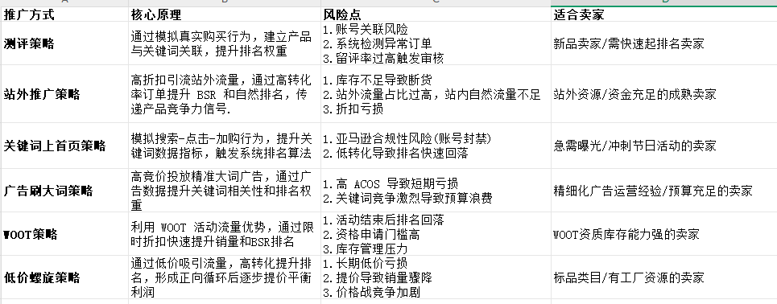
最后，需要强调的是，无论采用何种策略，都应该以长期发展为目标，平衡短期效果和长期健康。过度依赖高风险或不可持续的策略可能带来短期的排名提升，但长期来看可能损害账号健康和品牌价值。真正成功的亚马逊卖家，是那些能够在合规的前提下，通过持续的产品创新、用户体验优化和精细化运营，建立长期竞争优势的卖家。

ECPM 千次曝光所带来的预估收益
5月7号：如何提升链接的自然订单 https://mp.weixin.qq.com/s/-GCBNEJSa0WZ18WLIWWSZg

零、话题背景介绍

第一，提问问题
1334号的提问：新品这种情况是什么问题呢？怎么调整提高自然单呢？自然单越来越少了？

第二，思考问题
首先，新品如何提高自然单，需要先明白，自然单由哪些部分组成，自然订单源于自然流量，而自然流量的源头是自然排名，所以问题是如何提升自然排名。 其次，已经确定问题源于自然排名，那么需要清楚，影响自然排名的因素有哪些。

一、自然流量与自然订单
1.什么是自然订单
自然订单是来自于自然流量下所产生的订单。与广告订单需要支付广告费用从而获得订单不同，自然订单是由客户需求驱动+卖家无需付费带来的产品展示，这两者共同促成。通常情况下，新品上架是没有自然单或很少自然单的，这时候往往需要通过广告订单来撬动自然排名的增长，从而逐步带来更多的自然订单。而广告订单由于需要支付产生每个订单的广告费（CPA），所以自然单和广告单的占比，将直接影响着最终的产品利润，所以务必要重视如何控制和提升自然单的比例。

2.自然流量的来源
无需付费既可以展示产品的位置，分为商品详情页面与搜索结果页面：
- 在商品详情页中，卖家可以通过设置捆绑销售、new model、POST、A+对比图、品牌故事引流等方式在店内之间做不同商品的互相引流。这些流量在店内有多个相关联的商品时，能够设置都应该设置上，从而减少流量的流失。
- 在搜索结果页中，除去需要通过广告竞价获得的广告位，其余位置均为自然排名位，除了下图展示的顶部品牌推广广告位和商品推广广告位，在搜索页中还会夹杂其他的广告位（视频广告、商品推广广告），每个类目的搜索页具体广告位数量会有略微差异，这点与类目的竞争强度存在一定关系。
一般来说，自然排名靠前的商品，能够获得的点击次数更多，流量自然也就越大，获得订单的机会自然更多，因此想要获得更多的自然订单，自然就需要有目标的提升自然排名。
而从搜索结果页进入商品详情页，是直接产生自然订单或在商品详情页进行流量流转的源头，所以本文主要针对搜索结果页的自然排名进行展开。

二、影响自然排名的因素
在亚马逊的搜索结果排名体系中，我们需要清楚几个概念：
广告排名，BSR排名，自然排名，CTR、CVR
以终为始的来看待自然订单：自然订单主要来源于自然排名，而自然排名指的是asin在某个关键词下的排名，由一个个关键词的自然排名带来的流量构成了这个产品的自然流量结构，那么如何搭建这个流量结构，就需要由前期的广告投放策略来干涉。

广告排名：这里指的是特定关键词下的广告位排名，其中涉及到两个重点：关键词、排名。因为广告是可以控制和选择投放策略的，因此关键词的选取策略尤为重要，广告排名也是可以通过竞价和竞价方式的策略来进行人为控制，这就要求我们在制定广告排名策略时需要权衡取舍：如何在成本可以接受的范围内，实现目标预期的词下出单量。前面提到的广告干涉自然排名，指的是通过策略性的选择投放词，人为的提高asin在投放词下的曝光点击转化的可能性，目的是最终实现词下的转化，而词下的转化将最大程度的提升asin在这个投放词下自然排名。

总结上面的过程，提升自然排名的因素最核心的因素在于关键词下的转化，这个转化出单的任务前期由广告来完成，然后随着词下成交订单的积累，产生了这个词下的自然排名，再将转化的任务转移至自然流量来完成。
而前期广告要完成转化出单的任务，就不得不提到选词和产品力，这两个影响转化的核心因素：

因素1：搜索词的流量精准度
以前后双录的行车记录仪产品为例：
高相关属性关键词：dash cam front and rear 相关属性关键词
中相关属性关键词：dash cam 4k 相关属性关键词
低相关产品关键词：dash cam 产品相关关键词
精品链接前期需要从高相关的关键词开始打，只有与自身产品属性绝对精准匹配，且不会出现其他属性产品的搜索词，才能被称为高相关属性关键词，比如4k、wifi等属性虽然相关，但这些词下可能出现单录、三录、四录等产品，对比搜索dash cam front and rear的人群，他们带着front and rear的搜索词，必然是冲着这个属性去搜索，那么产品前期通过广告投放这类词，才有可能获得更高的转化。
反之，如果上来就打中低相关属性词，在一开始CVR拉胯的情况下，系统也很难识别这个链接有什么卖点，广告会很不稳定，自然排名也就难以提升了。
小结：选词是通过广告撬动自然排名的大前提，词的精准度是保证转化率的基础。错误的选词策略，对新品来说会直线拉升转化难度，从而影响自然排名的增长，很多产品到了中后期广告单占比居高不下，投广告亏钱，不投广告没订单，最根本的原因就是没有通过有效的选词策略构建起足够的自然排名，从而无法完成广告流量到自然流量的出单任务交接。

因素2：产品力
因素1提到的流量精准度，其实本质上是选战场，即圈定一个更小的精准的战场进行作战，而提升产品力，则是聚焦在这个战场里，如何提高赢面：
具体要求体现在：
首先选品期间，需要明确这个大类目市场，有哪些小的细分市场（局部战场），哪些细分市场的需求供给情况比较有利于自身发展，哪些市场的对手是我们打得过的，他们的优劣势是什么。
开发产品时，就需要针对这个细分市场中竞争对手的优劣势，构建自己的核心竞争力，能够做到哪些差异化，来支撑打赢局部战争；
商品上架后，页面基础：文案要求埋词准确性，图片体现美感的同时准确表达卖点信息；
评论能力：精品链接拒绝裸奔开广告，要有资本或渠道进行评论的控制；

三、中后期的调整策略
在链接打造的中后期，如果过度依赖广告也会导致产品利润不足，提升自然单占比才能从根源上解决这个问题。
广告单的占比：
在精铺模式下，不做刻意控制，因为控制点在竞价上，用可控的竞价保证广告单不亏钱。
在精品模式下：
关于自然单的占比控制节奏，可以参考君哥的推广计划表中的比例节奏。不过这个数值，还是需要结合类目竞争情况和自身的目标进行设定。
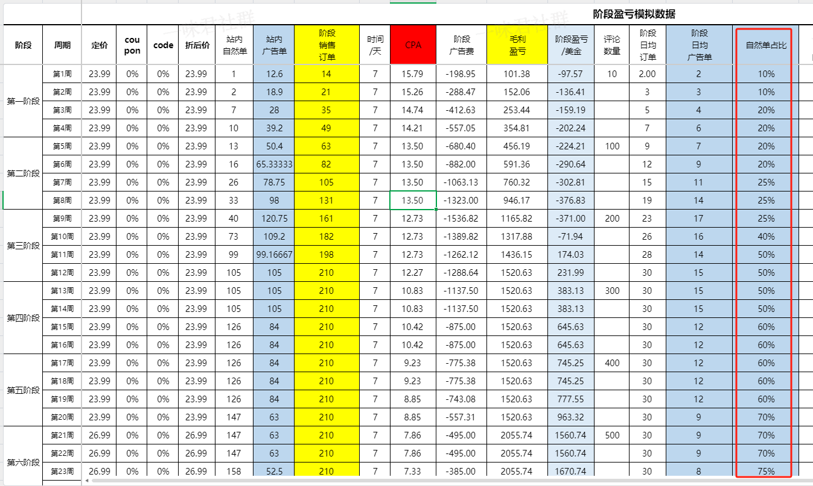

阶段 | 流量策略
新品期（1~3个月） | 新品期以广告订单为主逐步向自然单过度，这个阶段的关键词以高相关精准关键词做主攻对象，先拿下精准流量词，当投放词的自然排名上首页保持至少一周的时间后，阶梯性的降低广告竞价/预算，同时保持观察自然位的变化情况，如遇波动，及时回调；
成长期（4~6个月） | 成长期以扩展中相关关键词为主，目标是拿下中相关的词的自然排名，目标定位在前三页；
稳定期（6个月后） | 稳定期以扩词扩流为主，在稳定高相关、中相关词的基础上，扩展低相关词、类目流量、竞品流量；
衰退期 | 可以参考精铺的模式，铺开广告词的入口，以保本cpc通投。
其他还有一些调整策略：
1.控制广告订单的占比，在前面从高相关到低相关的广告节奏下，同样需要持续对广告结构进行优化，进行优胜劣汰，将表现不好的广告活动预算，转移到表现好的推广活动上；

2.积极参与秒杀，秒杀的订单增量和持续时尚，不仅可以提升类目排名，还对提升关键词排名有较大的帮助；

3.结合站外推广提升链接权重获得更多类目流量及榜单流量。这里的站外推广并不是指的是参加服务商的FB群组投放，而是需要真正做到社媒运营，海外博客推广，申报秒杀网站等。

四、自然排名的底层逻辑
这个部分主要介绍自然排名的逻辑，即为什么点击率、转化率是影响排名的核心因素。
自然单来源于自然流量，自然流量来源于自然排名，而自然排名的形成与提升源于系统对于asin的绩效表现。
那么系统是基于什么逻辑来对每个asin进行排序排名的？
利益即态度，简单来理解，利益在哪里，态度就偏向哪里。如果把亚马逊平台当做老板，所有的asin都是为他打工的打工仔，那么哪个asin能够给这个老板创造更多的价值，那么他在老板心中的排名自然是越来越高的。
同理，回过头来看asin的自然排名，就需要知道平台拿什么来考核这个员工：
这里引入一个ECPM（effective cost per mille）的概念，即千次展现的预估收益，这个也好理解，因为老板肯定得看给他多次机会的综合表现，而不是一锤定生死。
ECPM=1000次展现*ctr*cvr*客单价*抽佣比例+FBA费用
这个公式在数学概念里，1000次展现、客单价、抽佣比例、FBA费用都是常数的概念。而ctr、cvr，是一组离散的数值，因为在不同的竞争环境，不同的消费者决策下，存在随性性，随意称作随机变量。
常数和随机变量的差别在于，常数可以直接进行数学计算，比如2+3=5,6*8=48，但是随机变量无法直接计算（原因前面说过，因为他是一个离散数值的集合）。
但是要排名，就必须要定量的计算，那么对随机变量的计算，就需要用到期望和方差的概念：
期望：代表这一组离散数值的集中位置或者平均水平，可以近似用平均值来理解。
方差：离散数值的波动程度，方差越大数值波动越大，方差越小波动越小，
打比方，一名学生进行10次考试，每次考试的成绩就是离散的数值，要衡量他的真实水平，最简单的方式就是取10次考试的平均值，我们可以把期望约等于这10次考试成绩的平均值。
而方差衡量的是稳定性，也就是这10次成绩的稳定程度：
方差越大，也就是波动越大=发挥不稳定，成绩时高时低；
方差越小，每次的成绩都在一个小范围内波动，代表着稳定性越高；
有了这两个概念，我们就可以很好的评估这个学生的水平了。
回到对CTR和CVR的定量测算，也是同理，我们假设把所有的sku放在相同的排名位置上，对每一个sku的CTR、CVR进行定量评估，也就是评估他们的期望和方差，我们可以明确，期望值越高越好，方差值越低越好，那么评估算法可以以下的简化公式表示：
max（期望，方差）=期望-r*方差
r是大于0的一个常数，代表偏好系数，系数越大意味着方差在这里计算的权重越大，也就是我们越看重稳定性，其实平台算法的调整，主要就是通过改变r值，来调整对期望和方差的偏好。
有了这个公式，我们进一步挖掘，影响期望和方差的因素又是哪些。
在电商领域期望的定义：
期望=f(p,q)
p=product也就是产品，产品的图片、文案精准度、评价星级和数量、价格决定了点击率的高低，q=query也就是搜索词，搜索词和产品的相关性同样决定点击率的高低。
方差的定义为：
方差=f(点击数）
可以简单理解为，当点击次数不断增加，方差是处在一个不断收敛（即偏差越来越小）的状态，还是以前面学生的考试成绩为例，如果10次的考试成绩不稳定，那么考20次、50次、200次...次数越多，波动性就会越来越小，也就越能够知道他的真实水平。点击率也一样，如果次数太少，时高时低=稳定性差，方差较大；当次数不断增加，方差就会逐渐收敛变小。
【指导意义】期望的定义：产品的素质天然的决定了点击率的高低，这也从最底层的数学逻辑证明了“7分选品3分运营”的正确性，另外前台的客户视角可以看见的部分，包括主图、文案精准度、评价星级数量、价格合理性，这几块的构建能力，是至关重要的。
方差的定义，带来的启示，也就是除了上面提到的硬实力，我们还可以通过快速增加点击次数的方式，来降低方差，从而使“期望-r方差”的数值结果更大化，间接的提升排名（这也在数学层面解释了关键词上首页有效的原因，通过大量点击，短期内降低方差）
当然了，期望才是决定因素，方差只是次要因素，因为点击次数的增加只是阶段性的帮助算法更快的了解到真实的点击率，而真实的点击率还是由产品及其硬实力决定。
CVR的定量分析原理同上。
综合以上，我们就可以对每个sku的【max（期望，方差）=期望-r方差】进行定量，定量之后带入到ECPM的计算公式中进行对比排序，也就得到了排名的先后。

最后总结，如果我们的目标是提升排名，就有了很清晰的攻坚方向：点击率和转化率，影响这两点的因素，就自然成为需要关注的重点。

模型运营：“一周上首页”：揭秘亚马逊新品如何实现大词自然排名飙升与关键

